
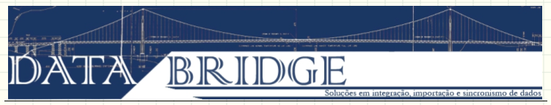
Iris
Information Retrieval and Integration System

Tabela de Valores para aquisição de licenças de uso:

Quantidade | Desconto | Valor Unitário
01 a 05 | - | R$ 45.000,00
06 a 10 | 10% | R$ 40.500,00
11 a 20 | 15% | R$ 38.250,00
21 a 50 | 20% | R$ 36.000,00
51 ou mais | Consulte-nos para condições especiais.

